Обвести изображения:
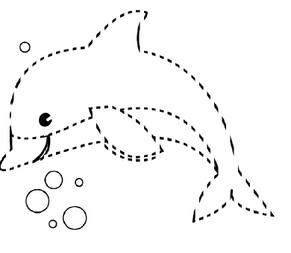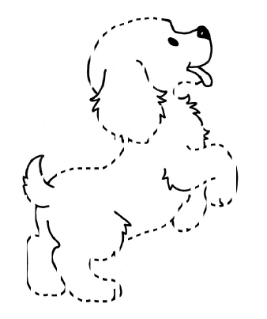
Прочитать текст, затем кратко пересказать, о чем он был:
Росла в лесу дикая яблоня; осенью упало с неё кислое яблоко. Птицы склевали яблоко, поклевали и зёрнышки. Одно только зёрнышко спряталось в землю и осталось. Зиму пролежало зёрнышко под снегом, а весной, когда солнышко пригрело мокрую землю, зерно стало прорастать: пустило вниз корешок, а кверху выгнало два первых листика. Из промеж листочков выбежал стебелёк с почкой, а из почки, наверху, вышли зелёные листики. Почка за почкой, листик за листиком, веточка за веточкой — и лет через пять хорошенькая яблонька стояла на том месте, где упало зёрнышко. Пришёл в лес садовник с заступом, увидал яблоньку и говорит: «Вот хорошее деревцо, оно мне пригодится». Задрожала яблонька, когда садовник стал её выкапывать, и думает: «Пропала я совсем!» Но садовник выкопал яблоньку осторожно, корешков не повредил, перенёс её в сад и посадил в хорошую землю.
Упражнение: Цапля. Поднимаем одну ногу и стоим 10 секунд. Меняем ноги и снова стоим 10 секунд. Во время упражнения на баланс мозг активно работает и следит за равновесием. Повторить 3-4 раза.
Пальчиковая гимнастика: Вначале мы разогреваем наши руки. Энергично трем ладони одну о другую и чувствуем, как наши руки согреваются. Затем массируем каждый палец от кончика к основанию. Щепоткой пальцев другой руки энергично проводим по каждому пальцу от кончика до основания, закручивая в разные стороны.
- «Щепотки». Держать руки перед собой. Соединить кончики всех пальцев в «щепотку». Щепотки обеих кистей соединить друг с другом. Затем широко раздвинуть пальцы кистей. 3 раза.
- «Поднять каждый палец — 1». Положите кисти на стол ладонями вниз рядом друг с другом, широко раздвинув пальцы. Поднять вверх только мизинцы, проверьте: прижаты ли все остальные пальцы к поверхности стола. Исходное положение. То же проделайте всеми другими пальцами в одном и другом направлении.
- «Фигушки». Просунем большой палец палец поочередно между всеми другими пальцами.
- «Поцелуйчики». Плотно соединить ладони и пальцы. Поочередно постукать всеми пальцами один о другой: указательными пальцами, затем средними, безымянными, мизинцами и большими пальцами.
- «Выпрямить каждый палец поочередно из кулачка».
Упражнение: посчитать от 2 прибавляя +2 до 50.
Соединить месяцы в порядке их следования друг за другом:
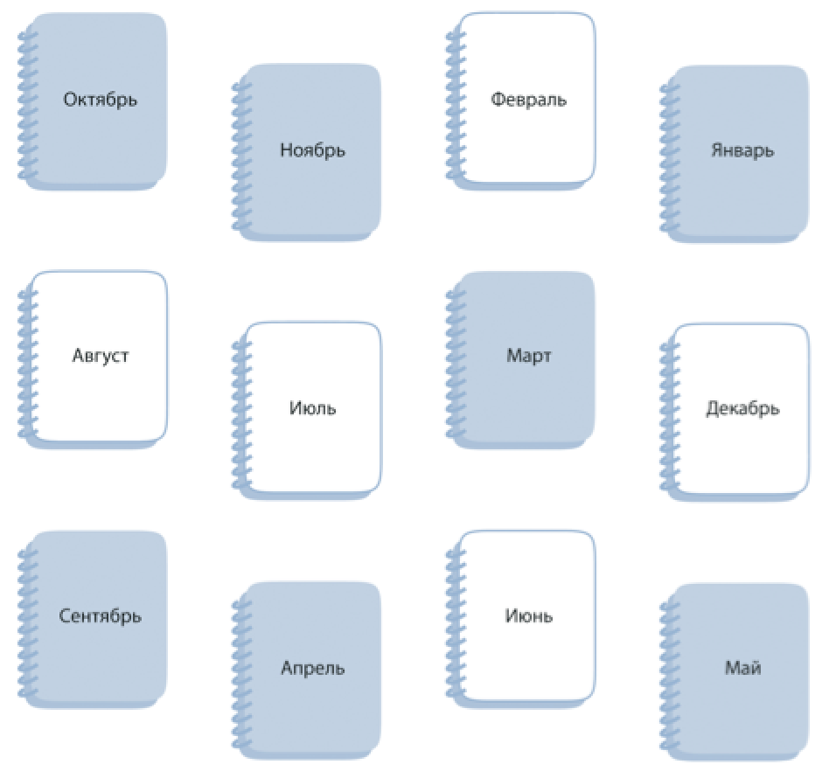
Написать ФИО четко и разборчиво:

Написать 10 названий городов:

Запомнить слова: поезд, чашка, парта, собака, зонт. Повторить по памяти 3 раза.

